1 |  | 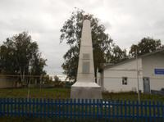 | РТ, Апастовский район, с.Мурзино, ул.Татарстана. | Название: в честь 40-летия Великой Отечественной войны.  Инициатор создания: житель с.Мурзино Халиков Вагиз. Выделял средства на создания обелиска: Апастовская птицефабрика.  Год создания: 1985 год.
2 | 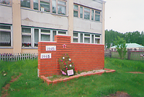 |  | РТ, Апастовский района, д.Эбалаково, ул.Х.Такташа, 28 |  | Обелиск защитника Отечества (в честь 60-летия Победы ВОв). Построена в 2005 году на средства местного бюджета Шамбулыхчинского сельского поселения. Автор неизвестен.
3 | 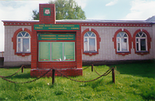 |  | РТ, Апастовский район, д.Шамбулыхчи, ул. Г.Тукая,17 |  | Обелиск защитника Отечества (в честь 55-летия Победы ВОв). Построен в 2000 году на средства ООО «Ибрагимов и К». Автор неизвестен.
4 | 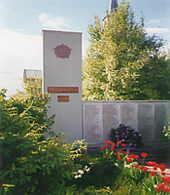 |  | РТ, Апастовский район, д.Нижний Биябаш, ул.Г.Тукая,15 |  | В 1995 году установлено в честь Защитника Отечества. Автор – инициатор руководитель ООО «Жилстрой» уроженец этого села, спонсорская помощь.
5 | 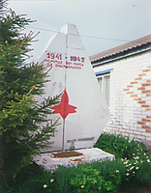 |  | РТ, Апастовский район, с. Средний Биябаш,ул. Островского,42 |  | Обелиск защитника Отечества (в честь 45-летия Победы ВОв) 1990 год. Автор – инициатор директор пчелосовхоза Гафаров Фирдус на средства совхоза.

